Контрастное и нетрадиционное закаливание
младшего дошкольного возраста.

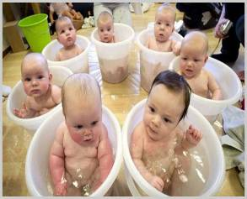

К интенсивным (нетрадиционным) методам закаливания относят любые методы, при которых возникает хотя бы кратковременный контакт обнаженного тела человека со снегом, ледяной водой, воздухом отрицательной температуры.
Физиологическая незрелость организма детей раннего возраста, в первую очередь незрелость нейроэндокринной системы, является нередко причиной не повышения, а подавления иммунной активности, быстрого развития стадии истощения при чрезмерном закаливании ребенка к холоду. Поэтому практически все авторы, занимающиеся вопросами закаливания детей раннего возраста, считают купание детей в ледяной воде противопоказанным.

Однако существует контрастное закаливание как переходная ступень между традиционным и интенсивным закаливанием. Это контрастные ножные ванны, контрастное обтирание, контрастный душ, сауна, русская баня и др.
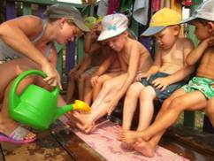
Наиболее распространенным методом для детей является контрастное обливание ножек. Ноги предварительно нужно согреть. В ванну ставят два таза так, чтобы вода покрывала ноги до середины голени. В одном из них температура воды всегда равна 38-40С, а в другом (в первый раз) на 3-4С ниже. Ребенок сначала погружает ноги в горячую воду на 1-2 мин (топчет ими), затем в прохладную на 5-20C. Число попеременных погружений 3 - 6. Каждые 5 дней температуру воды во втором тазике понижают на 1ОС и доводят до 18-10С. У здоровых детей заканчивают процедуру холодной водой, а у ослабленных -горячей. Можно проводить с настоем трав. (Для более интенсивного охлаждения - настой мяты, горячий настой - с разогревающими растениями-: тимьяном, тысячелистником, пижмой, сосновыми и еловыми иголками). У более старших и закаленных детей при наличии положительных эмоций можно постепенно повышать температуру горячего настоя до 40-42С, а холодного снизить до 4-6С.
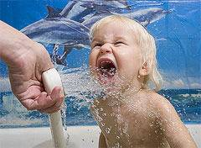
Более старшим детям контрастные ножные ванны можно заменить контрастным душем: экспозиция горячей воды 40-50С в течение 1 мин, затем в течение 10-20C проводят обливание холодной водой с минимальной температурой 10-15С. Чередуют 5 -10 раз.
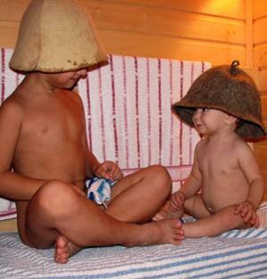
В сауне (суховоздушной бане) используется высокая температура воздуха в парной (около 60-90С) с низкой влажностью и охлаждением в бассейне с температурой воды 3-20С, а зимой купание в снегу. При отсутствии противопоказаний, желании родителей ребенок может посещать сауну с 3 - 4 лет, 1 раз в неделю, вначале в виде одного захода на 5 - 7 мин при температуре в парной около 80С на высоте верхней полки. Затем можно довести до трехкратного посещения парной на 10 мин с последующим охлаждением.

Во многих регионах нашей страны широко используется закаливающий эффект русской бани. Основой его является строгое соблюдение контрастного цикла: нагревание -охлаждение - отдых, формула закаливающего цикла - 1:1:2. Для детей раннего возраста, только привыкающих к русской бане, достаточно одного цикла. В парильном отделении вначале следует находиться не более 3-5 мин, через несколько посещений можно увеличить время до 5 - 10 мин. Вначале охлаждение лучше проводить обливанием, затем холодным душем, позднее - купанием в холодной воде, в том числе и в проруби, обтиранием снегом. Постепенно количество заходов в парную увеличивают до 4 - 5.

В русской бане часто на раскаленные камни льют не простую воду, а банные коктейли в виде ароматического настоя трав. (для антисептического эффекта используют мяту, шалфей, тимьян, лист эвкалипта; с успокаивающей целью - тимьян, мяту, душицу, ромашку, березовые почки, зеленую хвою ели; тонизирующее действие оказывают почки тополя, цветочные корзинки пижмы обыкновенной, листья зубовки ; улучшают дыхание листья березы, дуба, липы, трава душицы, тимьяна). Широко используют в русской бане веники, причем каждый веник вызывает специфический эффект (березовый- болеутоляющий, успокаивающий и бронхолитический; дубовый - успокаивающий, противовоспалительный, липовый- бронхолитический, мочегонный, а также помогает при головной боли, простудных заболеваниях, пихтовый - помогает при радикулитах, невралгии, ольховый - при миалгии, рябиновый - оказывает возбуждающее действие.

